**Faits et chiffres sur les chemins de randonnée pédestre et la randonnée en Suisse**

1. **Réseau des chemins de randonnée pédestre en chiffres**

La Suisse est un véritable paradis de la randonnée: **avec 65 000 kilomètre**s couvrant l’ensemble du territoire, **ce réseau se compose des chemins de randonnée, de randonnée de montagne et de randonnée alpine reliés entre eux**.

À titre de comparaison: la Suisse compte «seulement» 71 400 kilomètres de routes et 5100 kilomètres de voies ferrées.

* Si l’on mettait bout à bout tous les chemins pédestres suisses, **on pourrait faire une fois et demie le tour de la terre**.
* Sur les chemins de randonnée, près de **50 000** emplacements d’indicateurs de direction renseignent sur la catégorie de chemin, le but de l’itinéraire et, éventuellement, sa durée.
* 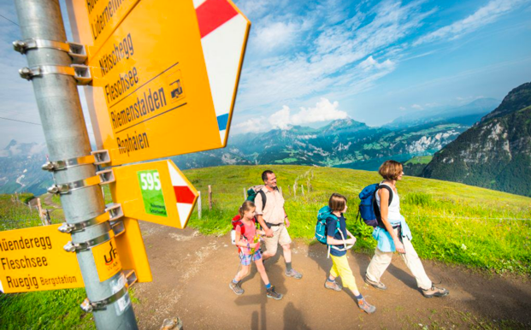Selon les cantons, ces panneaux sont montés et entretenus par des bénévoles (**environ 1500**) des associations cantonales de randonnée pédestre ou par des employés communaux.
* Tous les panneaux et chemins de randonnée sont **chaque année inspectés** en détail.
* **800 francs:** c’est le coût moyen annuel d’un kilomètre de chemin de randonnée.
* **162 millions d’heures:** c’est le temps que passent chaque année les résidents en Suisse sur ses chemins pédestres. Près de la moitié d’entre eux pratique régulièrement la randonnée.

Source: Suisse Rando, https://www.randonner.ch

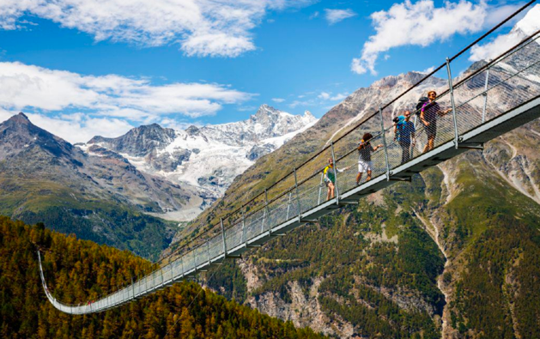**Records pour les chemins de randonnée**

* La Suisse possède le **réseau de chemins de randonnée pédestre** le plus dense du monde (1,9 km/km2). Le canton d’Appenzell AR possède le réseau de chemins pédestres le plus dense de toute la Suisse (3,4 km/km2).
* Le **canton comptant le plus de chemins de randonnée** est celui des Grisons, avec 11 141 km (état en 2017).
* Le **plus ancien chemin de randonnée longue-distance** de Suisse est le [Chemin des Crêtes du Jura](https://www.schweizmobil.ch/fr/suisse-a-pied/route-05.html) (créé en 1905).

Pont suspendu à Randa, Zermatt

* Le **plus long pont suspendu piétonnier du monde** se trouve à Randa, près de Zermatt. Il mesure 494 mètres.
* **Buts de randonnée**: Le glacier d’Aletsch est le plus long fleuve de glace des Alpes (23 kilomètres) et le Parc National Suisse, le plus ancien parc national des Alpes (fondé en 1914).
* Le funiculaire Schwyz-Stoos traverse une région de randonnée particulièrement prisée. Il affronte une pente maximale de 47 degrés (soit 110%), ce qui en fait, depuis le 16 décembre 2017, le **funiculaire le plus raide du monde.**

**Longueur par canton du réseau suisse des chemins de randonnée**

*Base de données: VECTOR25 (2008) de swisstopo (Office fédéral de topographie), analyse de Suisse Rando*

Les réseaux de chemins de randonnée les plus longs de Suisse se trouvent dans les cantons des Grisons (11 141 km), de Berne (9930 km) et du Valais (8766 km). (état en 2017)

|  |  |
| --- | --- |
| Canton | Longueur en km |
| Graubünden | 11 141 |
| Berne | 9930 |
| Valais | 8766 |
| St. Gallen | 4414 |
| Ticino | 4366 |
| Vaud | 3736 |
| Zurich | 3005 |
| Lucerne | 2750 |
| Fribourg | 1844 |
| Schwyz | 1710 |
| Argovie | 1657 |
| Ur | 1474 |
| Soleur | 1380 |
| Bâle | 1127 |
| Jura | 1124 |
| Glarus | 1108 |
| Obwalden | 1086 |
| Neuchâtel | 1076 |
| Thurgovie | 1056 |
| Appenzell R | 812 |
| Niedwalden | 631 |
| Zug | 555 |
| Appenzell I | 512 |
| Schaffhausen | 502 |
| Liechtenstein* | 355 |
| Genève | 340 |

**Densité**

La densité du réseau de chemins de randonnée dans les cantons varie de 1,1 à 3,4 km/km2. En moyenne nationale, la Suisse compte 1,8 km de chemins pédestres au km2.

**Catégories de chemins**

* 63% du réseau est constitué par des [chemins de randonnée pédestre](https://www.myswitzerland.com/fr-ch/les-chemins-de-randonnee-pedestre.html) (jaune),
* 36% par des [chemins de randonnée de montagne](https://www.myswitzerland.com/fr-ch/les-chemins-de-randonnee-de-montagne.html) (rouge) et à peine
* 1% par des [chemins de randonnée alpine](https://www.myswitzerland.com/fr-ch/les-chemins-de-randonnee-alpine.html) (bleu).

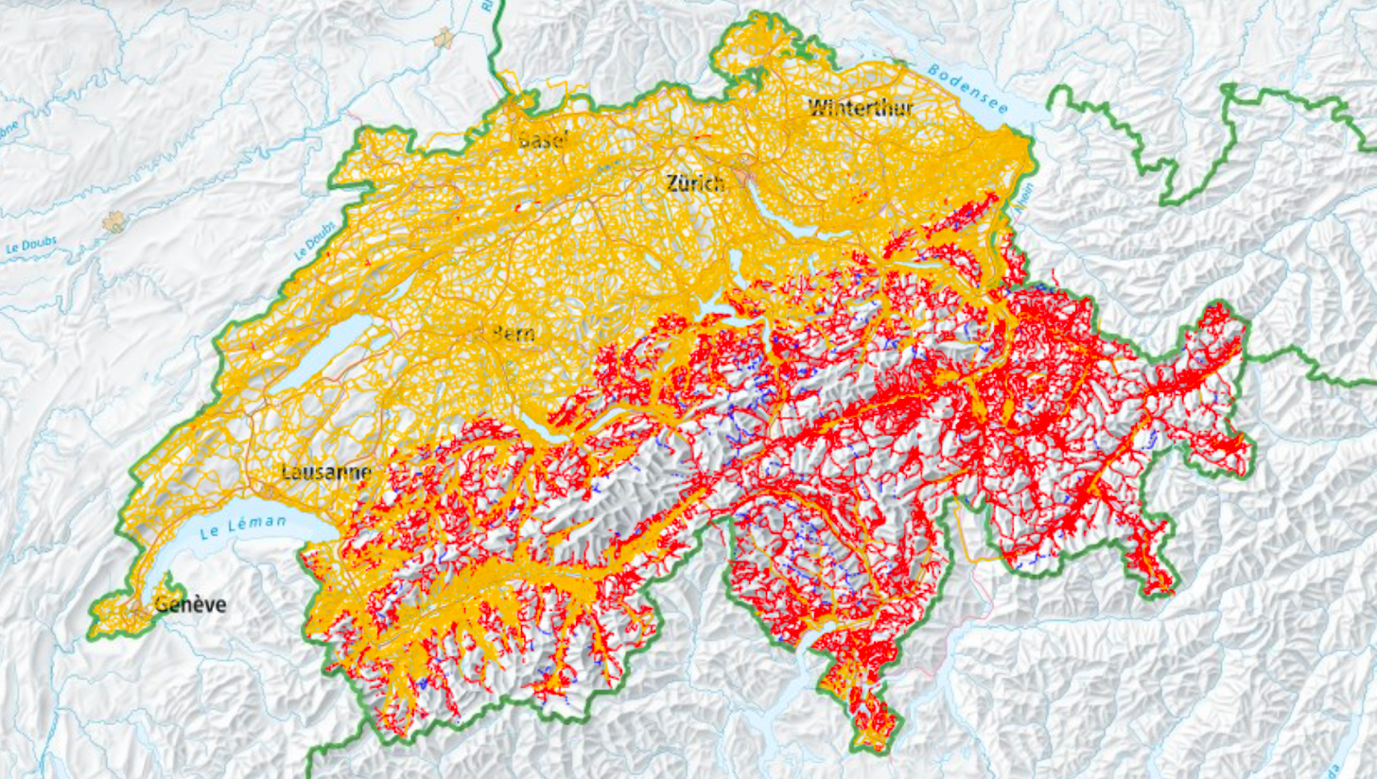

*Source de la carte: https://map.geo.admin.ch*

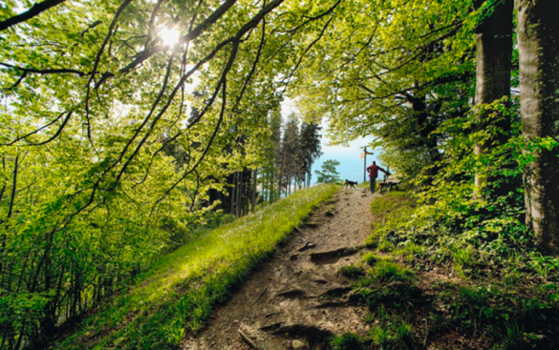**Types de paysages**

* 26% des chemins de randonnée se trouvent en forêt.
* 10% des chemins de randonnée passent près d’un plan d’eau, dont
  + 8,7% se trouvent le long d’un cours d’eau (rivières et ruisseaux) et 1,3% à proximité de lacs.
* 40% des chemins de randonnée se trouvent en zone agricole, dont:
  + 52% traversent des prairies, des champs et des pâturages attenant aux fermes,

*Parc naturel Wildnispark Zürich-Sihlwald*

* + 43% passent par des surfaces utilisées par l’économie alpine et
  + 5% par des zones d’exploitation fruitière, viticole et horticole.
* 9% des chemins de randonnée se trouvent dans des zones d’habitation.

**Zones protégées, voies historiques, bruit et revêtement dur**

* 16% des chemins de randonnée traversent des **zones protégées**, à savoir des paysages d’importance nationale IFP*.

(* IFP = Inventaire fédéral des paysages, sites et monuments naturels d’importance nationale)

* + 2,2% des chemins de randonnée passent par des **sites marécageux**.
  + 0,7% des chemins de randonnée se trouvent dans des **zones alluviales**.
* 15% traversent des **parcs naturels régionaux et le Parc National Suisse** (état en 2016).
* 17% des chemins de randonnée sont des **voies de communication historiques** et se trouvent sur des tronçons IVS*.

(*IVS = Inventaire fédéral des voies de communication historiques de Suisse)

* 91% des chemins de randonnée suisses sont aménagés de sorte que les randonneurs ne soient pas ou quasiment pas gênés par le bruit du trafic routier.
* Près de 70% des chemins de randonnée sont dépourvus de revêtement dur.

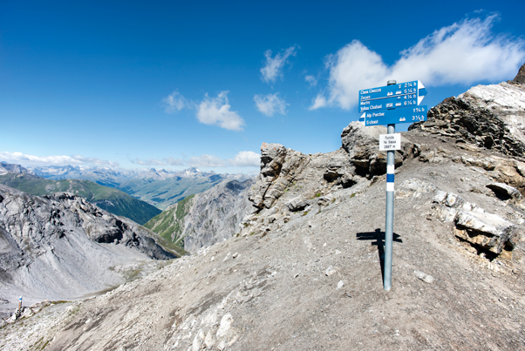**Altitudes**

Le réseau des chemins de randonnée s’étend sur environ 3400 mètres de dénivelé (allant de 200 m à 3600 m).

* 36% des chemins se trouvent à une altitude située entre 500 et 1000 m,
* 55% se trouvent en dessous de 1000 m et
* 8% sont au-dessus de 2000 m.

*Source/base de données: VECTOR25 (2008) de swisstopo (Office fédéral de topographie), analyse de Suisse Rando*

Chemin de randonnée alpine dans le Parc national des Grisons

**Le réseau «La Suisse à pied» de SuisseMobile**

offre un total de 12 730 kilomètres d’itinéraires époustouflants, dont

* 3400 km [d’itinéraires nationaux](https://www.suissemobile.ch/fr/suisse-a-pied/itineraires/itineraires-nationaux.html)
* 5400 km [d’itinéraires régionaux](https://www.suissemobile.ch/fr/suisse-a-pied/itineraires/itineraires-regionaux.html)
* 3930 km [d’itinéraires locaux](https://www.suissemobile.ch/fr/suisse-a-pied/itineraires/itineraires-locaux.html)

*Source: SuisseMobile 2018*

1. **Temps de marche et panneaux indicateurs**

#### Comment le temps de marche est-il calculé?

Un système d’information géographique calcule automatiquement les indications de temps à l’aide d’une formule unique. Ce calcul s’effectue donc par ordinateur et non pas en effectuant le trajet à pied. [Calculer le temps de marche](https://www.randonner.ch/download.php?id=4574_62003b89)

**Pourquoi les indications de temps ne figurent-elles pas sur tous les panneaux indicateurs de direction?**

Les indications du temps de marche sont toujours données au point de départ et au point d’arrivée d’un itinéraire, ainsi qu’aux étapes intermédiaires. Les panneaux indicateurs de direction (sans mention de destination) servent à signaler le chemin aux intersections et ne donnent pas d’information sur le temps de marche.

Source: <https://www.randonner.ch/fr/faq>

**Qui est responsable des chemins de randonnée?**

En vertu de la [Loi fédérale sur les chemins pour piétons et les chemins de randonnée pédestre (LCPR),](https://www.randonner.ch/download.php?id=161_e3020989) les cantons sont responsables de la planification, de l’aménagement, de l’entretien et de la signalisation des chemins de randonnée pédestre. La plupart des cantons peuvent toutefois déléguer ces tâches aux [associations cantonales de randonnée pédestre](https://www.randonner.ch/fr/responsables-des-chemins/les-associations-cantonales) lesquelles, selon des plans directeurs ayant force obligatoire, assurent la planification et la signalisation des chemins de randonnée. De leur côté, les communes pourvoient généralement à l’aménagement et l’entretien des chemins.

### *Source: https://www.randonner.ch/fr/faq*

1. 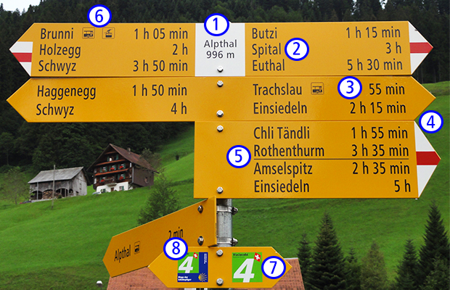**Les panneaux indicateurs fournissent les informations suivantes:**
2. **La position actuelle et l’altitude (au-dessus du niveau de la mer)**
3. **Les destinations de randonnée**

Si plusieurs destinations se trouvent dans la même direction, l’indicateur de la plus proche est le plus élevé et celui de la plus lointaine est situé en bas.

1. **Le temps de marche (sans pause)**

L’indication du temps de marche est toujours donnée au point de départ et au point d’arrivée d’un itinéraire, ainsi qu’à chaque étape intermédiaire. Les panneaux indicateurs de direction (sans mention de la destination) servent à signaler le chemin aux intersections et ne donnent pas d’information sur le temps de marche.

1. **Catégorie du chemin**

Le degré de difficulté d’un chemin est clairement défini par la signalisation: on distingue les [chemins de randonnée pédestre](https://www.myswitzerland.com/fr-ch/les-chemins-de-randonnee-pedestre.html) (marquage jaune), les [chemins de randonnée de montagne](https://www.myswitzerland.com/fr-ch/les-chemins-de-randonnee-de-montagne.html) (marquage blanc-rouge-blanc) et les [chemins de randonnée alpine](https://www.myswitzerland.com/fr-ch/les-chemins-de-randonnee-alpine.html) (marquage blanc-bleu-blanc). La catégorie du chemin décrit non seulement le niveau de viabilisation du chemin, mais aussi les exigences posées aux randonneurs et à leur équipement.

1. **Ligne de séparation**

En cas d’intersection sur l’itinéraire, l’indicateur de direction le signale par une ligne de séparation.

1. **Symboles**

Les symboles des indicateurs et des flèches de direction indiquent le chemin vers un moyen de transport public, un panorama, un barbecue ou une auberge.

1. **Flèches de direction**

Les indicateurs de direction ne mentionnant ni la destination ni le temps de marche sont dénommés «flèches de direction» et peuvent porter un pictogramme (par ex. randonnée) ou un symbole (par ex. gare). Ils sont placés partout où la suite du parcours n’est pas clairement indiquée. Les flèches de direction sont complétées par ce que l’on appelle des «confirmations». Ces dernières n’indiquent pas de direction. Elles confirment seulement le chemin.

1. **Autocollants verts portant le numéro et le nom des itinéraires**

Ceux-ci sont placés le long des itinéraires de randonnée particulièrement attrayants de [La Suisse à pied.ch](https://www.myswitzerland.com/fr-ch/signalisation-supplementaire-la-suisse-a-pied.html) de SuisseMobile. On distingue les itinéraires locaux, régionaux et nationaux.

*Source:* [*https://www.randonner.ch/fr/signalisation*](https://www.randonner.ch/fr/signalisation)

1. **Histoire de la randonnée en Suisse**

### **Origine des chemins de randonnée pédestre**

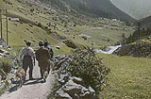C’est vers 1900, après des décennies d’incompréhension face aux errances des naturalistes érudits et aux ascensions à sensation des Anglais, que le besoin de randonner dans les montagnes environnantes s’est fait également ressentir dans la population suisse. Cependant, avec l’avancée victorieuse de l’automobile, les piétons et les marcheurs se trouvèrent de plus en plus sur la défensive. Un constat que Jakob Ess, un professeur de Suisse orientale, fit lui aussi alors qu’il effectuait avec sa classe une randonnée par le col du Klausen. Sur son initiative, des itinéraires d’excursion pour les promeneurs et randonneurs furent alors balisés dans différentes régions de Suisse.

### **Une jungle d’itinéraires et de signalisations**

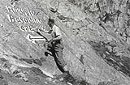Plus le nombre de ces itinéraires croissait, plus les signalisations diverses se multipliaient. On réalisa bientôt le besoin urgent de coordonner et d’aménager de manière systématique la signalisation des chemins touristiques pour piétons. Et ce fut de nouveau Jakob Ess qui prit les choses en main. Avec Otto Binder, à l'époque secrétaire de la fondation Pro Juventute et de l’association des Auberges de Jeunesse Suisses, il fonda l’association zurichoise des chemins pédestres et, un an plus tard en 1934, son pendant au niveau national: la Fédération suisse de tourisme pédestre. Le jour même de sa fondation, on se mit d’accord sur un indicateur unifié pour toute la Suisse – les panneaux jaunes avec le texte en noir.

### **Pas d’indicateur pendant la Seconde Guerre mondiale**

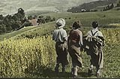Peu à peu, des randonneurs enthousiastes fondèrent dans différents cantons des associations qui se mirent au travail pour planifier et baliser des itinéraires appropriés. Les courses accompagnées naquirent de l’urgence: en effet, durant la Seconde Guerre mondiale, l’armée suisse exigea le retrait de tous les indicateurs de direction car ils auraient permis à un envahisseur de s’orienter plus facilement. D’où les courses guidées. Celles-ci eurent tellement de succès que l’on ne voulut plus s’en passer par la suite.

### **Ancrage juridique des chemins pédestres et défis actuels**

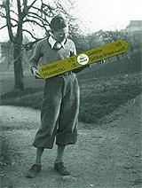Les chemins pédestres étant avec le temps de plus en plus goudronnés, le besoin d’en aménager à l’écart des routes ainsi que d’une législation ancrant la randonnée pédestre dans la loi se fit de plus en plus pressant. C’est pourquoi depuis 1979, la [Constitution fédérale](http://www.admin.ch/ch/d/sr/101/a88.html), et depuis 1985, la [Loi fédérale sur les chemins pour piétons et les chemins pédestres](https://www.randonner.ch/download.php?id=233_d7a42aa7) (LCPR), réglementent le domaine de la randonnée pédestre. Outre l’engagement permanent pour maintenir l’état naturel des chemins et les entretenir, le défi actuel consiste à numériser le réseau des 65 000 km de chemins de randonnée. Ceci, d’une part, pour le gérer plus efficacement et, d’autre part, pour rendre service aux randonneurs qui pourront alors préparer eux-mêmes des randonnées sur mesure.

*Source: Suisse Rando:* [*https://www.randonner.ch/fr/portrait/histoire*](https://www.randonner.ch/fr/portrait/histoire)

1. **Des personnes au service des chemins pédestres**

Près de 1500 bénévoles passionnés contrôlent régulièrement les chemins pédestres et la signalisation et aident les communes à les entretenir. Des personnes passionnantes qui connaissent parfaitement les sentiers de randonnée et se prêtent volontiers à l’exercice du rapport ou de l’interview.

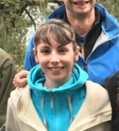

**Ilaria Jam – Sentiers pédestres tessinois**

Après le départ de la génération précédente, la jeune Tessinoise Ilaria a repris la gestion du site Ticinosentieri voici quelques années déjà, avec beaucoup de succès et de passion.

https://www.ticinosentieri.ch

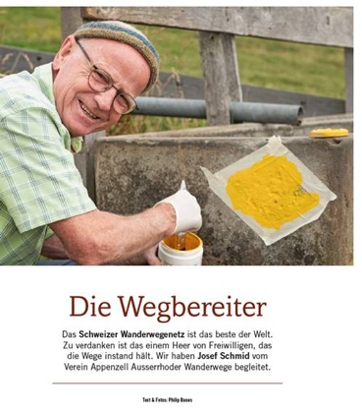

**Sepp Schmid, Chemins de randonnée d’Appenzell**

Plein d’humour, Sepp Schmid a d’innombrables histoires à raconter. Bonnet rond vissé sur la tête été comme hiver, l’ancien postier est connu dans tout le canton et travaille comme accompagnateur de randonnée et responsable de la signalisation. Herboriste chevronné, il s’occupe aussi du «Gesundheitsweg», le Chemin santé.

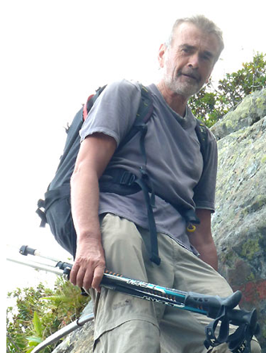**Paul Everett, président de Genève Rando**

Originaire de Grande-Bretagne, Paul est président de Genève Rando depuis de nombreuses années déjà. Pour donner aussi aux expatriés le goût de la randonnée en Suisse, il a créé pour eux un site Internet en anglais.

https://www.geneverando.ch/fr/english-speakers

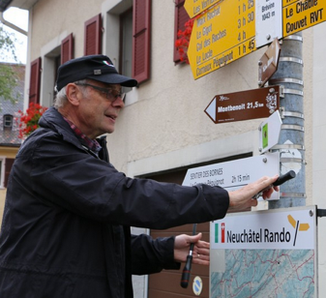**Jean-Louis Hadorn et Raymond Huguenin, Neuchâtel Rando**

Ce duo, qui ne jure que par la fondue et l’absinthe, est responsable d’un secteur dans le canton de Neuchâtel.

Chaque région de Suisse propose des personnes de contact intéressantes pour la randonnée. Pour plus de contacts, n’hésitez pas à vous adresser à:

Sabina Brack, [sabina.brack@switzerland.com](mailto:sabina.brack@switzerland.com)

1. **Tourisme de randonnée en Suisse**

*Source de tous les graphiques: Monitoring du Tourisme Suisse 2017, hôtes hébergés ayant effectué des randonnées de plus de 2 heures*

**47% des hôtes hébergés en Suisse** entreprennent une randonnée au moins une fois durant leurs vacances. Pour 4%, la randonnée est la raison principale du voyage 🡪 Une seule réponse possible sur 120 motifs.

**Sexe et âge:** proportion légèrement plus élevée de femmes randonneuses jusqu’à 60 ans. Quota le plus élevé de randonneurs parmi les 60–75 ans (environ 60%).

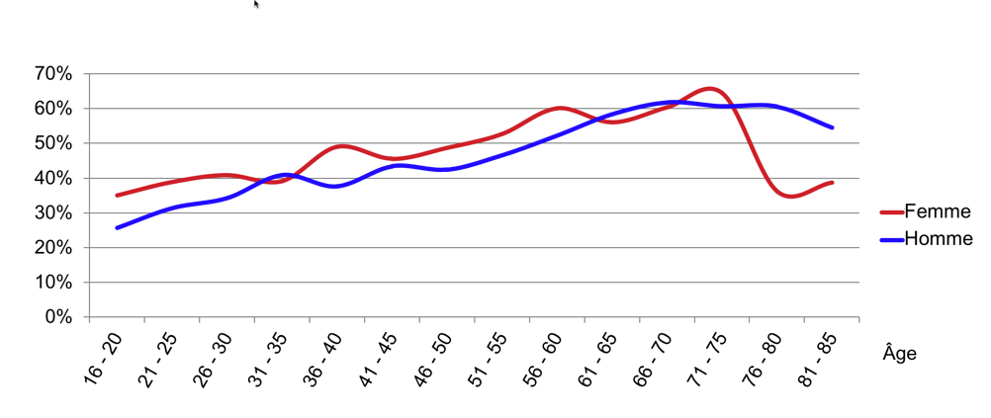

**Formes de randonnée**: 85% des randonnées sont organisées individuellement. Près d’une randonnée sur dix est un forfait voyage individuel. Environ une randonnée sur vingt est un forfait voyage de groupe.

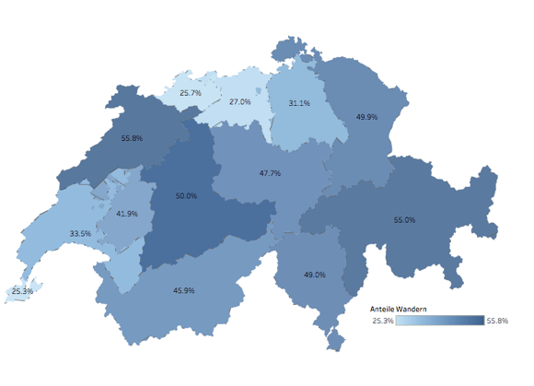

**Régions de randonnée en Suisse:** près de 80% des randonnées dans le cadre du tourisme de vacances en Suisse ont lieu dans l’espace alpin.

**Top 10 des marchés d’origine:**

Dans le cadre du tourisme de vacances en Suisse, 3 randonneurs sur 5 sont d’origine suisse. Les 2e et 3e places sont occupées respectivement par les marchés de l’Allemagne et du Benelux. Ces trois marchés regroupent 80% des randonneurs.

* Suisse (61,1%)
* Allemagne (13,0%)
* Benelux (5,9%)
* États-Unis (3,1%)
* Chine (2,4%)
* Royaume-Uni (2,4%)
* France (2,3%)
* Italie (0,9%)
* Asie du Sud-Est (0,6%)
* Australie (0,6%)

**Attentes des hôtes pour des vacances de randonnée optimales**: question ouverte, ci-dessous les 15 réponses les plus souvent citées.

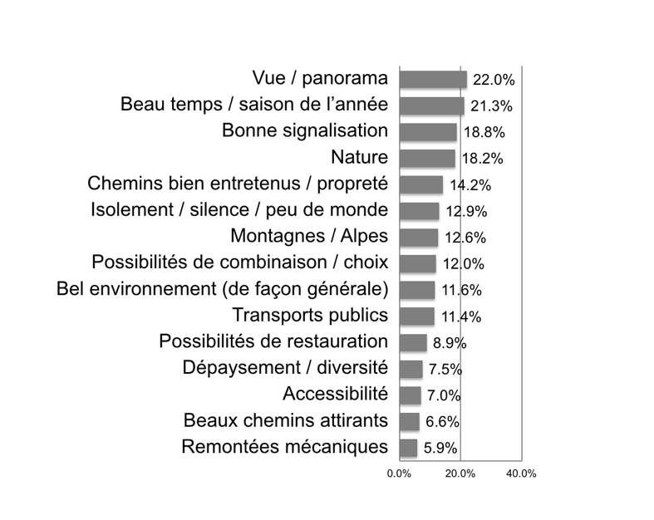

*Source: Monitoring du Tourisme Suisse 2017*

**Contact pour toutes questions complémentaires:**

ursula.beamish@switzerland.com